Всероссийская олимпиада школьников - интеллектуальное соревнование, которое ежегодно проводится в соответствии с «Порядком проведения всероссийской олимпиады школьников», утвержденным Министерством просвещения Российской Федерации от 27 ноября 2020 года, во всех субъектах нашей страны. Будущие олимпийцы свой путь начинают со школьного этапа. К участию в нём приглашаются все желающие, начиная с обучающихся 4-х классов и заканчивая будущими выпускниками. Ученики средней и старшей школы смогут попробовать свои силы в 24 общеобразовательных предметах. Самые юные участники, четвероклассники, проявят свои знания по русскому языку и математике. Интеллектуальные испытания проходят в сентябре- октябре каждого учебного года. Школьный этап проводится по разработанным муниципальными предметно-методическими комиссиями Олимпиады заданиям, основанным на содержании образовательных программ основного общего и среднего общего образования углублённого уровня.

Порядок проведения всероссийской олимпиады школьников
Федеральные документы:
- Приказ Министерства просвещения РФ от 27 ноября 2020 г. № 678
«Об утверждении Порядка проведения всероссийской олимпиады школьников» (с изменениями на 26 января 2023 года) https://docs.cntd.ru/document/573339049
- Федеральный центр олимпиадного движения: https://vserosolimp.edsoo.ru

Региональные документы:
- Приказ департамента образования Ярославской области от 10.07.2023 № 313/01-03
«О проведении школьного этапа всероссийской олимпиады школьников в 2023/2024 учебном году», скачать(.pdf)
Школьный этап ВсОШ
Муниципальные документы (нормативные акты, регламентирующие проведение школьного этапа ВсОШ):
- план мероприятий по подготовке и проведению школьного и муниципального этапов всероссийской олимпиады школьников в 2023/2024 учебном году (утвержден приказом департамента образования мэрии города Ярославля от 16.08.2023 № 01-05/779), скачать(.pdf)
- организационно-технологическая модель проведения школьного этапа ВсОШ, скачать(.pdf);
- Методические рекомендации к школьному и муниципальному этапам ВсОШ 2023-24 (по предметам) https://vserosolimp.edsoo.ru/school_way
- согласия и заявления ШЭ ВсОШ, скачать(.pdf);
- сроки и места проведения ШЭ ВсОШ по каждому общеобразовательному предмету;
- приказ МУ «Управление образования администрации Большесельского муниципального района» о проведении ШЭ олимпиад

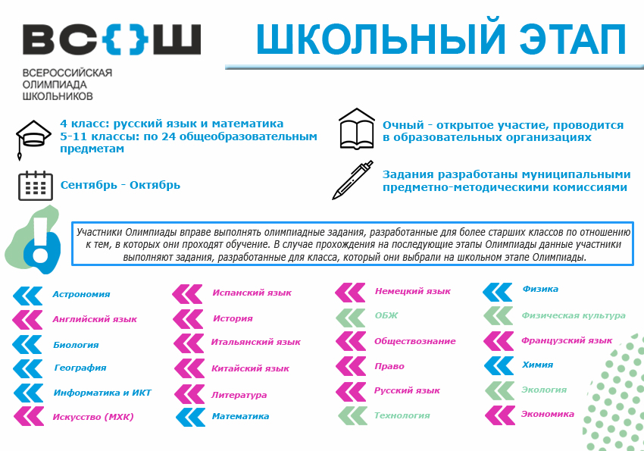

О проведении ШЭ ВсОШ по шести предметам (астрономии, биологии, информатике, математике, физике и химии) на технологической платформе «Сириус. Курсы»
Школьный этап Всероссийской олимпиады школьников по шести предметам в компьютерной форме в 2023-2024 учебном году
в период с 27 сентября − 25 октября 2023.

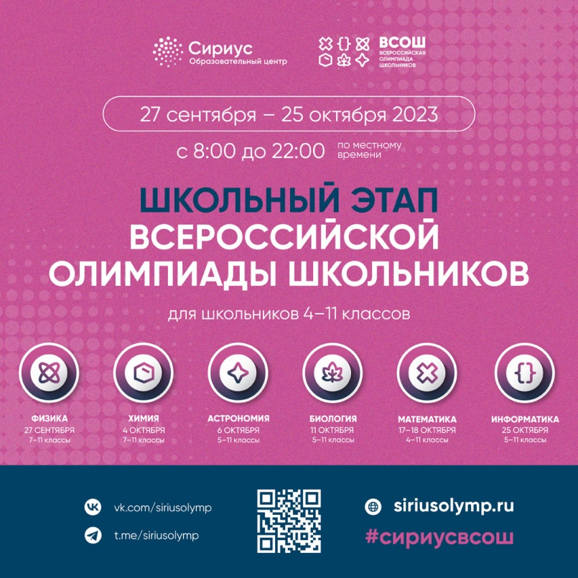

Организация и проведение школьного этапа всероссийской олимпиады школьников по астрономии, биологии, информатике, математике, физике и химии на технологической платформе «Сириус. Курсы»:
- Тестирующая система: https://uts.sirius.online/
- График проведения и требования к проведению школьного этапа всероссийской олимпиады школьников 2023/2024 учебного года https://siriusolymp.ru/news/school2023/001
- Процедура ответа на вопросы о несогласии с предварительными результатами школьного этапа ВсОШ, проведенного на платформе «Сириус.Курсы» https://siriusolymp.ru/rules#!/tab/483307318-2

Региональный этап ВсОШ - https://www.yarregion.ru/depts/dobr/Pages/Всероссийская-олимпиада-школьников.aspx
Вторым шагом Олимпиады станет борьба интеллектуалов на муниципальном уровне. Чтобы пройти на данный этап и на каждый последующий, нужно преодолеть порог баллов, который устанавливается организаторами каждого из этапов. Выполнять задания, разработанные региональными предметно-методическими комиссиями, продолжат обучающиеся 7-11 классов. Места проведения и проходные баллы по каждому общеобразовательному предмету устанавливает орган местного самоуправления муниципального образования области, осуществляющий управление в сфере образования.
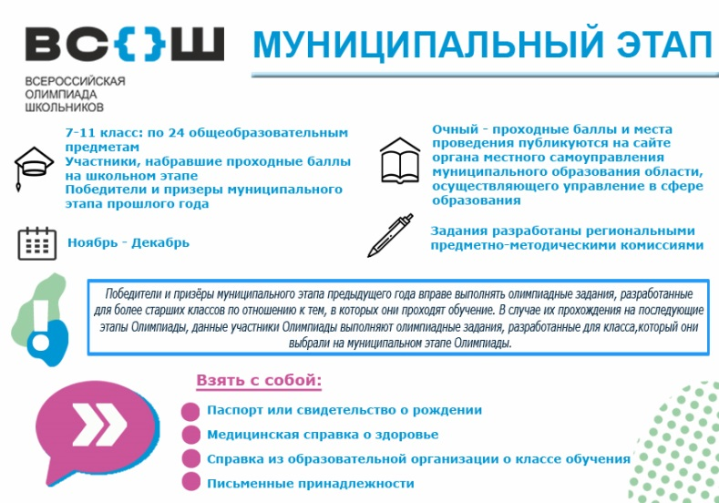
Сразу после новогодних каникул набравшиеся новых сил олимпийцы 9-11 классов вступают на региональный этап Олимпиады, который продлится до конца февраля. Места проведения и проходные баллы определяет, устанавливает и публикует на своем сайте департамент образования Ярославской области.

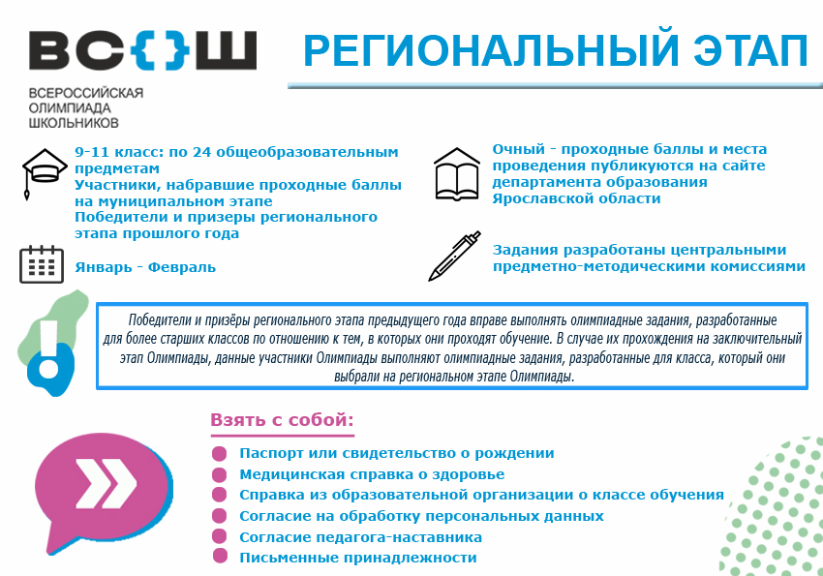
Четвертый этап Олимпиады – заключительный (всероссийский уровень). Традиционно он проходит в разных уголках России и продолжительность по каждому общеобразовательному предмету составляет 5–7 дней. Если участник на региональном этапе недобрал баллов и теперь выпадает из списка участников заключительного этапа, то это не повод унывать. Оргкомитет регионального этапа Олимпиады может отправить максимум еще по одному участнику по каждому предмету с максимальными баллами «но не менее 50% от установленного Минобрнауки России количества баллов». Самым талантливым школьникам 9-11 классов, которые проходят на заключительный этап, открывается уникальная возможность проявить свои знания и умения наравне с другими выдающимися олимпийцами страны.
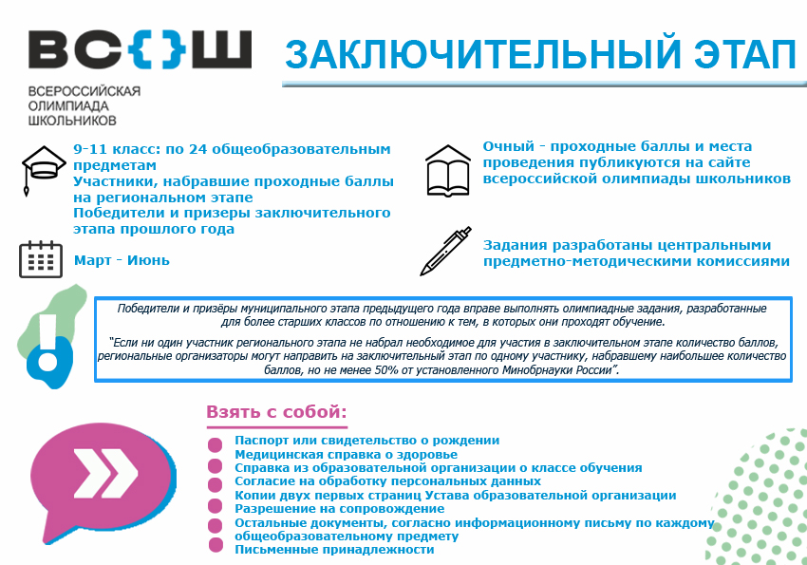
Успешно выступив на Олимпиаде, можно заработать преимущества при поступлении в ВУЗы. Победители и призеры заключительного этапа всероссийской олимпиады школьников получают возможность поступить без вступительных испытаний на профильные направления подготовки в российские государственные высшие учебные заведения. Профильные дисциплины для каждого направления подготовки ВУЗы определяют самостоятельно. Диплом Олимпиады действителен 4 года, так что результаты Олимпиады в 9 классе еще можно использовать для поступления после 11 класса.

